В игре на двоих участники не могут одновременно ставить руку или ногу в один и тот же круг. Правила могут различаться для большего количества людей. Из-за недостатка цветных кругов, от игроков будет часто требоваться ставить себя в неудобные или неустойчивые позиции, что в конечном счёте приведёт к падению кого-то. Человек выбывает, если он упал или когда его локоть или колено коснётся мата.

«Попади в чашку»
Для игры потребуется широкая емкость (2 чашечки) и камушки, мелкие монетки (как можно больше). Емкости ставятся на расстоянии 2 м от команд. Теперь каждый по очереди бросает в них свой камушек или монетку.

«Ножная живопись»
Дополнительно: бумага, краски, кисти
Раздайте командам листы бумаги и краски. Задача команды – нарисовать картину, используя пальцы ног или кисть, зажатую между пальцами.

«Обувалки»
Дети садятся в круг на пол, снимают обувь с левой ноги, складывают ее в центр круга. Потом игроки по очереди, с закрытыми глазами, подходят к куче обуви и стараются найти свою.
Побеждает тот, кто правильно оденет свою обувь.

Если воспитатели и родители объединят свои усилия и обеспечат ребенку защиту, эмоциональный комфорт, интересную и содержательную жизнь, можно с уверенностью сказать, что произошедшее изменение в жизни ребенка – ему на благо.

Консультация для воспитателей и родителей
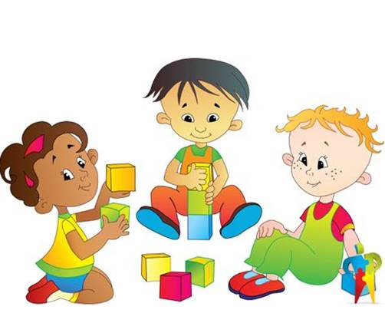
Напольные игры – это здорово!

Совершенствуя и насыщая групповое пространство в первую очередь нужно позаботиться о том, чтобы дети могли удовлетворить свои потребности в познании, движении и общении. Необходимо грамотно организовать предметно – развивающую среду, используя все пространство.
Всем деткам нравятся игры на полу. Можно свободно двигаться в каком угодно направлении, прыгать, качаться – одним словом все, что захочется. Кроме того, такое времяпровождение может еще и приносить пользу и развитие детей дошкольного возраста.
В процессе напольных игр:
- Развивается моторика рук и ног.
- Укрепляется мышечная система организма.
- Развивается опорно-двигательный аппарат.
- Развивается память, мышление, фантазия, реакция ребенка.
Напольные игры потребуют для себя пространства, но они способны привить ребенку внимательность, развить мускулатуру ног и просто доставить массу удовольствия. Это может быть как спокойная, так и более подвижная игра, но во втором случае Вам понадобится довольно большая комната, где команда юных игроков сможет развернуться по полной. Подбирать игры для детей надо в соответствии с их интересами, возрастом, предпочтениями.
Предлагаю вашему вниманию некоторые из них.

«Классики»
Её можно разместить в раздевалке. Квадратики наклеить цветным скотчем, а из клейкой цветной бумаги вырезать цифры. Прыгать в другой «класс», не наступая на линию, только на одной ноге. В процессе игры развивается не только равновесие, но и закрепление счета.

«Шашки»
Можно использовать плотную клеенку размером 120 x 120. Нарисовать или наклеить квадраты двух цветов. Для шашек использовать бросовый материал. В этой игре развивается сообразительность.

«Путешествие»
Цветным мелом на полу рисуется несколько пересекающихся, переплетающихся "тропинок" разного цвета. Игроки, выбрав свою "тропинку", стараются как можно быстрее дойти, добраться до конца пути. Кто первым окажется у цели - победитель.

«Твистер»
Дополнительно: игровое поле размером 150x180 см, специальная рулетка
На поле изображены большие цветные круги (красный, жёлтый, синий, и зелёный) в четыре ряда по шесть штук в каждом. Специальная рулетка служит генератором случайности. Рулетка разделена на четыре секции: правая нога, левая нога, правая рука, и левая рука. Каждая секция подразделена на четыре цвета. После вращения называется комбинация (например: правая рука на жёлтое) и игроки должны двигать их соответствующую руку или ногу в точку надлежащего цвета.

